Старт учебного года

2 сентября начался новый учебный год для 144 учащихся Толвуйской средней школы. На смену шести выпускникам в большую школьную семью влилось сразу 17 первоклассников. В школе принята обязательная форма, и это нововведение по душе многим ребятам. Впереди их ждут уроки, предметные недели, спортивные состязания, веселые праздники и многое другое. Для учеников младших классов будут работать танцевальный кружок, хор, кружок «Умелые руки»; более старших ребят готовы принять любительская студия «Подсолнух», спортивные секции, редакция школьной газеты.
В пришкольном интернате в этом учебном году живут 11 человек – из Ламбасручья, Великой Нивы и Кузаранды.
Желаем всем ученикам и учителям успешного освоения школьной программы!
Школьная редакция
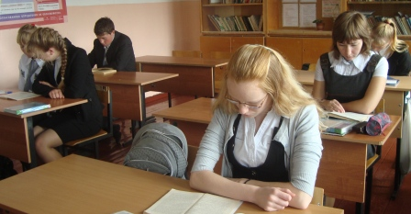
\

На снимках: Школьная форма дисциплинирует!
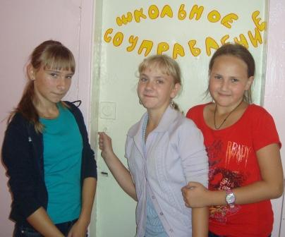
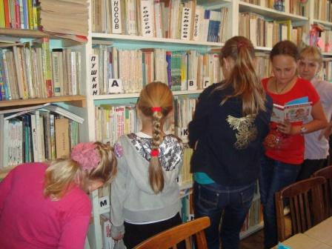
Корреспонденты школьной газеты вышли на задание.

